## UNIVERZITET U ZENICI

**Politehnički fakultet Odsjek: Softversko inženjerstvo**

ZAVRŠNI PROJEKAT IZ PREDMETA NAPREDNE TEHNIKE PROGRAMIRANJA

Akademska 2020./2021.

“BANKOMAT/BANKOVNI SISTEM”

Zenica, 06. juni 2021.

U realizaciji projekta učestvovali su: Muhammed Sarajlić

Faris Dorić

Ismail Ganibegović

# 1.UVOD

U ovom programu smo odlucili ubaciti dva nacina koristenja ovog programa. Prvi nacin je kao admin. Admin mod omogucava da unosimo novog korisnika, trazimo korisnike na osnovu unesenog IB(identifikacionog broja) i imena korisnika i ispis svih unesenih korisnika.

Drugi nacin koristenja ovog programa je kao korisnik. U modu korisnik imamo mogucnost koristenja “bankomata” tj. mogucnost uplate, isplate, te provjera stanja racuna prijavljenog korisnika.

Pri odabiru bilo kojeg moda moramo se prvo prijaviti. U admin mod se prijavljujemo sa username-om admin te sifrom admin. Ako unesemo 3 puta pogresne podatke program ispisuje poruku kako smo unijeli pogresne podatke 3 puta te se program zatvara.

U korisnik mod pristupamo tako sto unosimo broj kartice i pin koji dobijemo kada kreiramo novog korisnika. I ovdje imamo mogucnost unosa podataka 3 puta nakon cega se program zatvori ako unesemo 3 puta pogresne podatke.

Sve podatke o korisniku prosljedjujemo u strukturu korisnik, nakong toga pomocu funkcije te podatke unosimo u file pod nazivom “korisnici.txt”. Za ispis koristimo zasebnu funkciju koja ispisuje podatke u konzolu.

# 2. Detaljnije o programu

U nastavku ove dokumentacije bit ce objasnjeni djelovi iz programa.

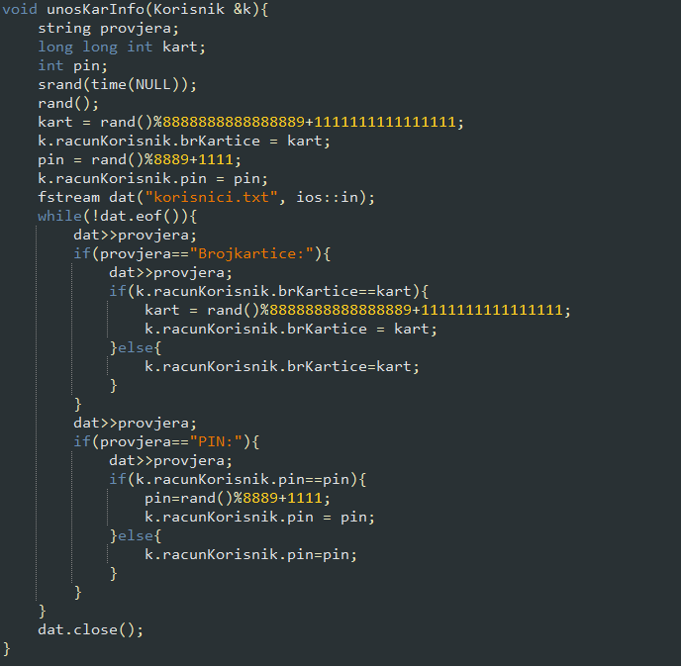

Funkcija “unosKarInfo” sluzi kako bi dobili random brojeve za broj kartice i pin novog korisnika.

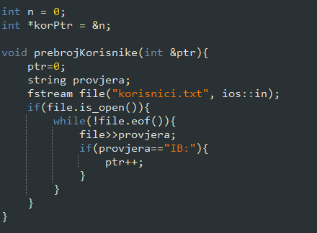

Ovdje kreiramo pointer “korPtr” koji cemo koristiti I kasnije u drugim funkcijama, a ovdje ga koristimo u funkciji “prebrojKorisnike” kako bi prebrojali sve korisnike koji su uneseni. To radimo tako sto citamo datoteku “korisnici.txt” i provjeravamo kada god naidjemo na string “IB:” pointer povecavamo za 1.

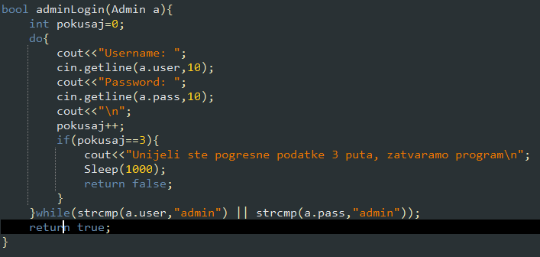

Funkcija “adminLogin” je tipa bool te vraca true ili false u zavisnosti da li smo unijeli tacne ili netacne podatke. Unos korisnika pomocu funkcije strcmp usporedjujemo sa stringom “admin”.

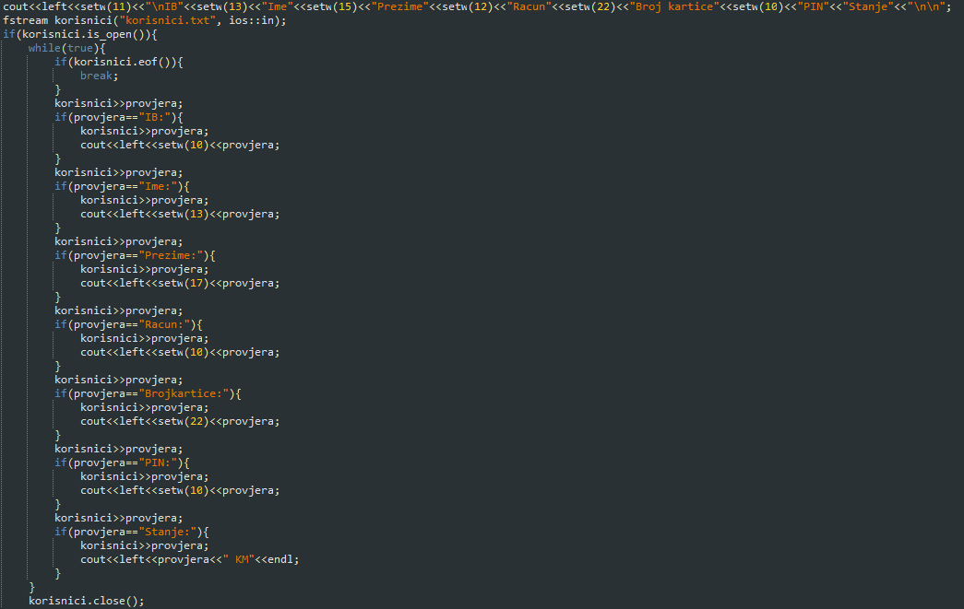

Ovo je nacin na koji ispisujemo korisnika u datoteku. If uslovom provjeravamo kljucne rijeci iz datoteke te ispisujemo korisnika.

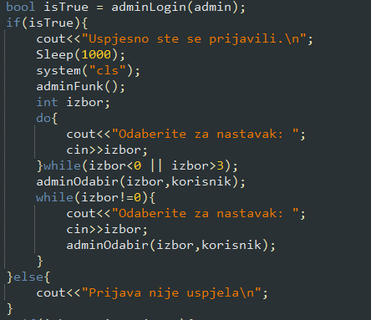

Funkcija “adminLogin” vraca bool te rezultat provjravamo da li je “true”, ako jest pokrecemo funckiju “adminFunk” koja nam otvara program dalje, sa mogucnostima unosa korisnika, pretrage I ispisa svih korisnika.

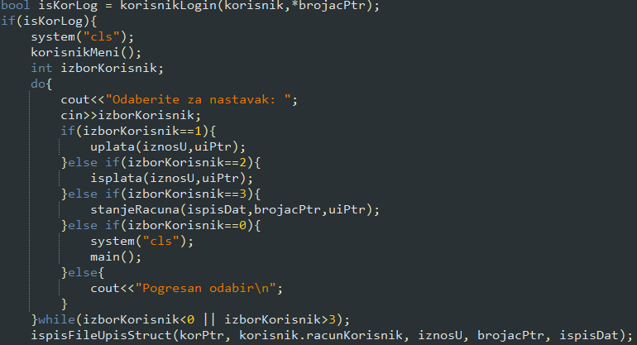

Na isti nacin nastavljamo program i kada koristimo korisnik mod.